1. ŽIVOTNO – PRAKTIČNA I RADNA AKTIVNOST
„ČISTO I BLISTAVO“

PRIBOR: PUMPICA NAPUNJENA TEKUĆINOM (VODA + LIMUN)
PAMUČNA TKANINA
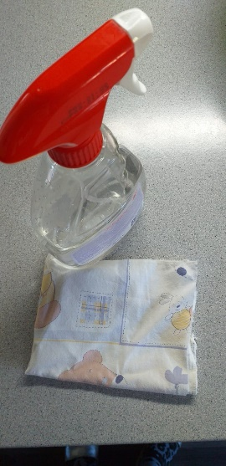
ZADATAK: OBRISATI SVE STAKLENE I GLATKE POVRŠINE UZ POMOĆ PUMPICE I TKANINE.
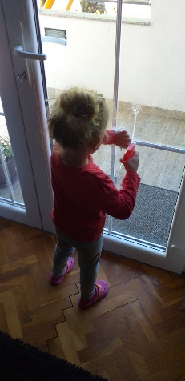

CILJ: OVOM AKTIVNOŠĆU UVODIMO DIJETE U SVAKODNEVNE AKTIVNOSTI TE POMAŽEMO MU DA SE OSJEĆA KORISNO I ZADOVOLJNO. POHVALA NAKON USPJEŠNO IZVEDENOG RADA DAJE DJETETU POTICAJ ZA SLJEDEĆU AKTIVNOST.

2. IGRA „SVAKOM LONCU POKLOPAC“

PRIBOR: AMBALAŽA RAZLIČITIH VELIČINA I OBLIKA S POKLOPCIMA (ZATVARAČIMA)
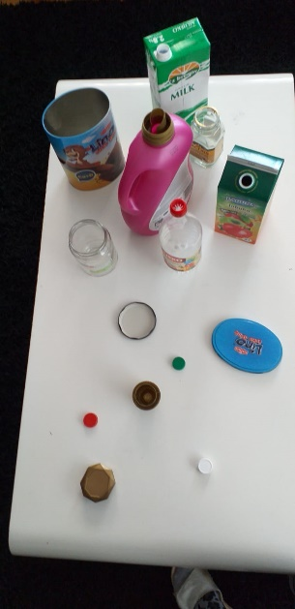
ZADATAK: PRONAĆI ODGOVARAJUĆI POKLOPAC (ZATVARAČ) SVAKOM PREDMETU
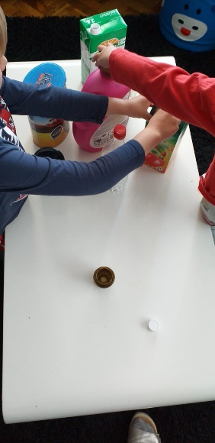

CILJ: OVOM AKTIVNOŠĆU UTJEČEMO NA RAZVOJ VIZUALNE PERCEPCIJE I PAŽNJE TE NA SPRETNOSTI ŠAKE I FINU MOTORIKU PRILIKOM UČVRŠĆIVANJEM POKLOPCA (ZATVARAČA)
3. IGRA „ISPRAZNI - NAPUNI“

PRIBOR: 2 VEĆE POSUDE
ČAŠE
ŽLICA
RIŽA, BRAŠNO
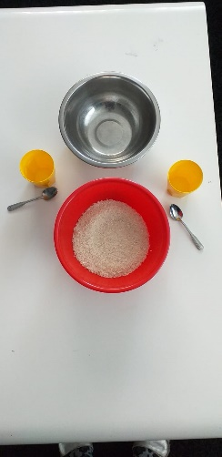
ZADATAK: POMOĆU ŽLICA I ČAŠA PREBACITE RIŽU (BRAŠNO) IZ JEDNE POSUDE U DRUGU
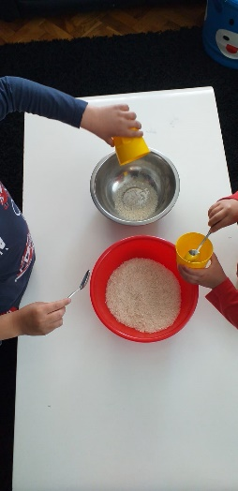
CILJ: OVOM AKTIVNOŠČU UTJEČEMO NA RAZVOJ FINE MOTORIKE I KOORDINACIJE, A ISTO TAKO UTJEČEMO I NA RAZVOJ OSJEĆAJA SIGURNOSTI, SAMOSTALNOSTI I SAMOKONTROLE.

4. IGRA „TOPLO – HLADNO“

KLASIČNA IGRA SAKRIVANJA PREDMETA, NA PRIMJER PLIŠANE IGRAČKE, A POTOM POTICATI DIJETE DA JU TRAŽI.

RIJEČI „TOPLO“ I „HLADNO“ BIT ĆE MU SMJERNICE ZA LAKŠE PRONALAŽENJE SAKRIVENOG PREDMETA.

OVA IGRA DIJETE POTIČE NA ISTRAŽIVANJE PROSTORA, A UJEDNO I NA LOGIKU I MIŠLJENJE (TOPLO – BLIZINA PREDMETA, HLADNO – UDALJENOST PREDMETA).

5. IGRA „ TI SI JA, JA SAM TI“

DJECA VOLE IGRE U KOJIMA SE MIJENJAJU ULOGE. PREDLOŽITE DJETETU DA GLUMI VAS, DOK ĆETE VI BITI ON.

OVO JE ODLIČAN NAČIN DA VIDITE KAKO VAS DIJETE DOŽIVLJAVA, ALI I DA ONO UVIDI KAKO VI NJEGA DOŽIVLJAVATE (SVA ONA POZITIVNA I POŽELJNA PONAŠANJA, I POKOJE NEPRIHVATLJIVO PONAŠANJE).

KROZ OVU AKTIVNOST DIJETE RAZVIJA MAŠTU, STVARA IDEJE, POBOLJŠAVA GOVORNO IZRAŽAVANJE, PRORAĐUJE SVOJA EMOCIONALNA ISKUSTVA, UČI SE UŽIVLJAVATI U TUĐU PERSPEKTIVU I RAZVIJA SVOJE SOCIJALNE VJEŠTINE.

